COSMOPOLIS VYDÁVÁ NOVOU EDICI YOUNG ADULT LITERATURY
Praha, 17. 9. 2019
Nakladatelství COSMOPOLIS přichází na trh s novou edicí zaměřenou na příznivce žánru young adult. Autoři píšící tento typ literatury bývají často podceňováni. V první fázi projektu se proto zaměřujeme právě na mladé české autorky, které mají šanci ukázat, že tuzemská tvorba má v tomto směru co říct a dokáže se vyrovnat zahraniční produkci. Čtenáři se tak mohou těšit hned na čtyři knižní novinky.
ČTYŘI AUTORKY, ČTYŘI ŽÁNRY
Proužek edice Cosmopolis Young Adult hrdě ponese rovnou čtveřice knih tuzemských autorek. Každá z nich se přitom řadí do jiného žánru, a tak by si na své měli přijít milovníci napětí, fantasy, romantiky i psychothrillerů.

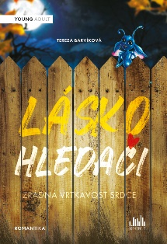
Láskohledači / Tereza Barvíková / YA romantika / 16. 9.
Láskohledače máme každý, je to neviditelný skřítek, který hledá naši spřízněnou duši. Poprvé zamilovaná patnáctiletá Mariana toho svého ale dokáže vidět a zjistí, že se chystá něco hrozného…
Formát: 145×210, 208 stran, 199 Kč, ISBN 978-80-271-2482-4

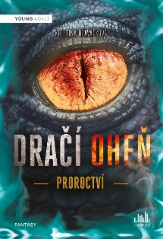
Dračí oheň – Proroctví / Kristina Hlaváčková / YA fantasy / 19. 9.
Každá akce vyvolá reakci, každý čin má své následky. Může příběh končit tím, že je vyhrána bitva či válka, město dobyto nebo zachráněno? Nemůže. Vždy se najde někdo poražený, uražený, nebo závistivý. Někdo, kdo nehodlá nechat věci, jak jsou. Někdo, kdo se chce pomstít...
Formát: 145×210, 344 stran, 299 Kč, ISBN 978-80-247-2543-7

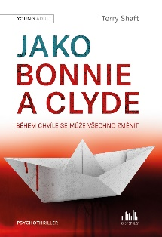
Jako Bonnie a Clyde / Terry Shaft / YA psychothriller / 20. 9.
Psychopat je člověk bez emocí, svědomí a výčitek. Je naprosto svobodný udělat cokoli jen chce. Hlavní hrdinku už více než rok bez přestání provází jeden hlásek v hlavě, tichý a vtíravý. Snaží se ho ignorovat, ale pak se objeví on. Je spontánní, bezprostřední, a tak rozkošně rozverný, že to snad ani nemůže být pravda. A není.
Formát: 145×210, 376 stran, 349 Kč, ISBN 978-80-271-0863-3

V zajetí vlčích máků / Dominika Digtyar / YA napětí / již vyšlo
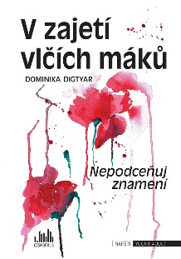
Anežka je typický maturant. Zato její soused Vítek vzbuzuje celou řadu otázek. Kde přišel k té jizvě? A kam to se strýcem každou chvíli mizí?
Formát: 145×210, 344 stran, 349 Kč, ISNB 978-80-271-2094-9

O AUTORKÁCH

Tereza Barvíková pochází ze Zlína a je majitelkou magisterského titulu z Masarykovy univerzity, z oboru Geologie. Je dívkou mnoha zájmů. Kromě psaní a čtení knih zpívá, píše básně a vlastní písničky. Mezi její další záliby patří domácí výroba vodítek a obojků pro pejsky a fotografování. Její tajnou zbraní je korejské bojové umění – taekwondo se učila několik let.
„Myslím si, že jsem netrpělivá, tvrdohlavá a někdy přecitlivělá, také jsem přátelská, empatická a kreativní,“ říká Tereza.
Vůbec první knihu napsala před čtyřmi lety k bratrovým osmnáctým narozeninám a nesla příhodný název Něco si přej! Láskohledači jsou ale její oficiální knižní debut.

Kristina Hlaváčková pochází z Prahy. Část svého dětství strávila s rodinou v Nigérii. První školní léta tak střídavě navštěvovala základní školu v Čechách, internátní a později výběrovou americkou školu v Nigérii. V roce 2008 složila překladatelskou státní zkoušku z angličtiny a překlady jsou velkou, i když zdaleka ne jedinou, součástí její profesní kariéry.
Jejím veřejným spisovatelským debutem byla Čarodějka, první díl fantasy trilogie Dračí oči. Následoval Černý jezdec a Pramen moci i dva díly detektivní fantasy série Podsvětí: Artefakt a Ohnivé ostří, a neskutečně vtipné historky Ono samo se to … Momentálně vydává zbrusu novou fantasy Dračí oheň – Proroctví.

Terry Shaft se narodila a zatím vyrůstá v malém městě v jižních Čechách. Tam studuje i osmileté gymnázium. Semestr strávila na americké střední škole.
Vyžívá se v knihách, fantazírování a slovních hříčkách v běžné konverzaci. Dlouhá léta se potápěla, což ji naučilo, že se vždycky musí dostat zpět nahoru. Inspirací jí jsou drobnosti všedních dnů, které ve své nenápadnosti nosí celé příběhy. Ke knihám ostatně tíhla už od dětství. Svou první povídku napsala ve třetí třídě. Od té doby spoustu dalších nakousla, avšak nedokončila, což se zlomilo až s prvotinou Krycí jméno E219 a pokračuje s psychothrillerem Jako Bonnie a Clyde.

Dominika Digtyar – zpěvačka ze sprchy, domácí kutil i konspirační teoretička – prožila dětství s odřenými koleny venku a v přírodě s kamarády.
Jako správný introvert a toho času jedináček se zamilovala do knih a nekonečných příběhů. Na střední škole jí už ale nestačilo knížky jenom číst – přišla neodbytná potřeba tvořit. Zde také položila pevné základy svému “kafoholismu”.
V současné chvíli podniká, tvoří a plní si sny. Jedním z nich je vydání knižního debutu V zajetí vlčích máků. Jednu z jejích povídek najdete také v souboru povídek ze světa Divergence s názvem DivergentCzech.

Další informace
Pro další informace, prosím, kontaktujte:
Kristina Neumannová Bílá, bila@grada.cz , +420 737 263 431
Martin Beck, vedoucí propagace a PR, beck@grada.cz, +420 737 263 435
Grada Publishing, a.s., U Průhonu 22, Praha 7

O společnosti GRADA Publishing:
Nakladatelský dům GRADA Publishing, a.s. si od roku 1991 drží pozici největšího tuzemského nakladatele odborné literatury. Ročně vydává téměř 400 novinek ve 150 edicích z více než 40 oborů.
Od roku 2015 nakladatelský dům rychle expanduje i mimo oblast kvalitní odborné literatury. Tradiční značka GRADA zůstává vyhrazena odborným knihám ze všech odvětví a oblastí lidské činnosti. A ani pět novějších značek nakladatelství na knižním trhu jistě nepřehlédnete.
První, u čtenářů úspěšnou značkou je COSMOPOLIS, přinášející zahraniční i českou beletrii všech žánrů.
Další již zavedenou značkou je BAMBOOK, značka dětské literatury předkládající malým čtenářům díla českých i zahraničních autorů a ilustrátorů.
Značkou literatury poznání, knih z oblasti rozvoje osobnosti, harmonie duše a těla, ale také alternativního vědění je ALFERIA.
Akvizicí získaná značka METAFORA rozšiřuje nabídku nakladatelského domu o další kvalitní beletrii i zájmovou a populárně naučnou literaturu.
Prozatím poslední, rychle rostoucí značkou Nakladatelského domu GRADA je BOOKPORT, unikátní projekt online knihovny, který již dnes disponuje třetinou všech e-knih v ČR.
Více na www.grada.cz.

